Hochschule Esslingen

Produktdokumentation „Flyer“

Inhalt

1 Sicherheit
1.1 Warnhinweise
1.2 FSK
1.3 Gebrauch
2 Leistungsbeschreibung
2.1 Was kann der Flyer?
2.2 Nutzen
2.3 Anforderungen
2.4 Testdaten
3 Gerätebeschreibung
3.1 Aussehen
3.2 Lieferumfang
4 Tätigkeitsbeschreibung
4.1 Werfen
5 Beschreibung der Funktionsweise
5.1 Aerodynamik
6 Technische Unterlagen
6.1 Falten
  - Material

1 Sicherheit
  - Warnhinweise

- Schnittgefahr durch Papierkanten.
- Durch die Luft fliegender Flyer kann andere Menschen treffen und Verletzen.

  - FSK

- FSK 6

  - Gebrauch

Beim Gebrauch des Flyers auf die Umgebung achten um keine anderen Menschen zu gefährden. Den Flyer nicht zu nah an offenes Feuer bringen (Brandgefahr).

- Leistungsbeschreibung
  - Was kann der Flyer

Der Flyer ist ein Papierflugzeug und ist dazu da, durch die Luft zu gleiten.

  - Nutzen

Der Flyer soll eine bestimmte Geschwindigkeit und Flugdistanz zurücklegen. Zudem soll das Produkt robust sein um mehrmalig verwendbar zu sein. Es soll als Zeitvertreib und für die Durchführung von Challanges oder Tests nützlich sein.

  - Anforderungen

- Geschwindigkeit: 16-20 km/h
- Strecke: 3-3,5 Meter
- Mehrmalig Verwendbar: 10-20 mal

  - Testdaten

Test | Geschwindigkeit | Strecke | Zeit
1 | 18 km/h | 7 Meter | 1,4 Sekunden

- Gerätebeschreibung
  - Aussehen

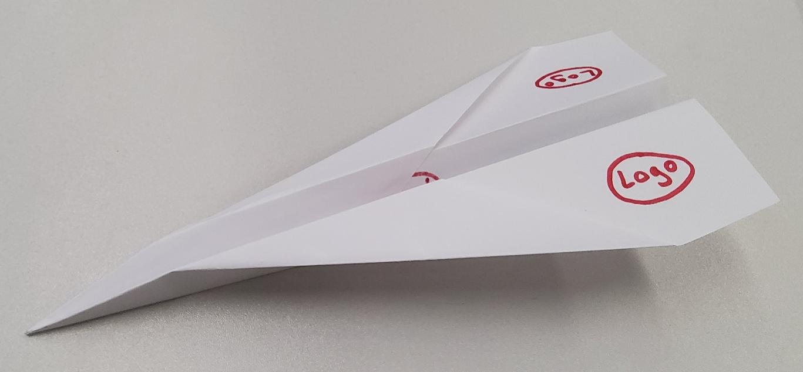
Der Flyer hat ein Camouflage-Design. Außerdem befinden sich auf den Flügeln und den Seiten Logos. (s. Bild)

  - Lieferumfang

- Papierflieger „Flyer“
- Gebrauchsanweisung

- Tätigkeitsbeschreibung
  - Werfen

Der Flyer ist dafür da um geworfen zu werden. Dafür nimmt der Benutzer den Flyer in eine Hand, hält ihn zwischen den Daumen und Zeigefingen, und wirft den Flyer nach vorne weg.

- Beschreibung der Funktionsweise
  - Aerodynamik

Der Flyer kann dank seiner Bauart durch die Luft gleiten. Durch die großen Flügel auf beiden Seiten und die etwas nach oben geneigte Flugweise führt der Flyer einen Gleitflug durch.

- Technische Unterlagen
  - Falten

Hier beschrieben wird der Aufbau des Flyers. (s. Bild)
- Blatt in der Mitte falten und wieder öffnen.
- Obere Ecken an die Blattmitte hinführen und falten.
- Nun die linke und rechte Ecke die oben neu entstanden sind ebenfalls zur mitte falten.
- Das Blatt in der Mitte falten.
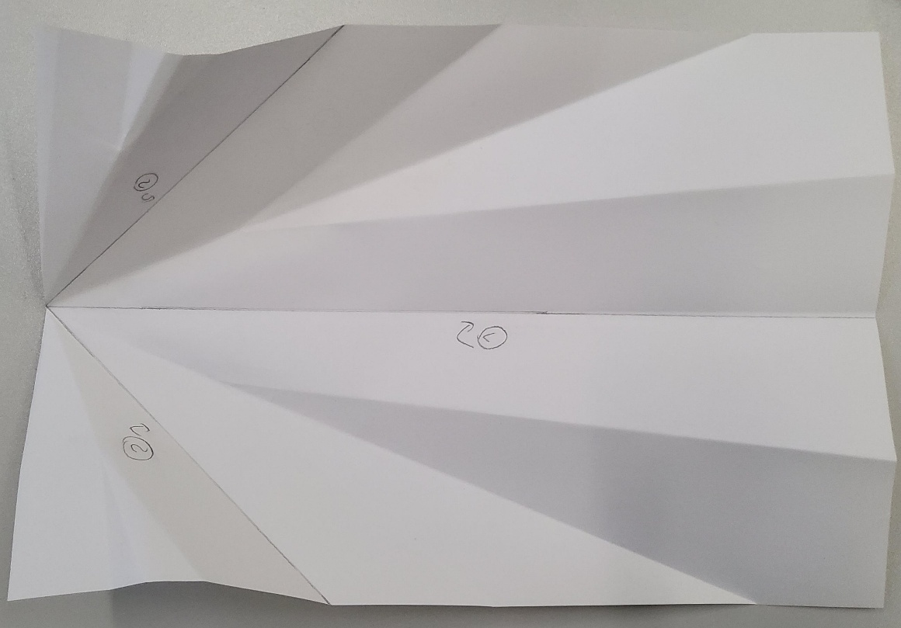
- Die beiden Seiten nun jeweils nach außen falten.

  - Material

Der Flyer besteht aus Papier.
Maße: Din A4

